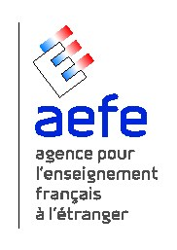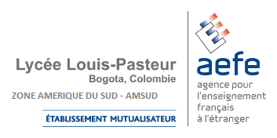
PRF
Année scolaire 2013-2014
Fiche descriptive de la formation
Zone de formation continue
AMERIQUE DU SUD

THEME : COMPETENCE
SOUS-THEME : DISCIPLINE
N° & INTITULE DU STAGE : | 000077 |  | Description longue : Renouvellement didactique de l’enseignement du français, transversalité collège et lycée
N° & INTITULE DE LA SESSION : |  | 000… |  | Description longue : ETUDE DE LA LANGUE FRANÇAISE DU COLLEGE AU LYCEE
TYPE DE FORMATION : Régional
PUBLIC CONCERNE : Professeurs de français-lettres collège et lycée
DISCIPLINE : FRANÇAIS
STAGE AGENCE (ou STAGE ZONE) STAGE AGENCE

 | DUREE | PERIODE | PLACES MAX | PLACES MINI
PEREIRA | 3jours | Du 04/12/2013 au 06/12/2013 | 20 | 12

FORMATEUR | Prénom : | Nom :
Origine : Académie Partenaire Fonction : Formatrice Discipline :
FORMATEUR | Prénom : CLAIRE | Nom : DOZ | Adresse mèl : doz.claire@lfbogota.com
Origine : Bogota Fonction : EMCP2 Discipline :

Priorité :
Maîtrise de la langue française

Objectifs :
Etude de la langue française, enseigner la grammaire autrement

Contenu :
Pratiques innovantes- comment varier les approches ? Comment motiver les élèves ?
Activités d’écriture et langue française
Intégration de contraintes linguistiques dans les écrits d’élèves
Enseigner l’orthographe différemment
Contrat d’apprentissage et de réussite linguistiques dans les écrits d’élèves
Enseigner l’orthographe différemment
Contrat d’apprentissage et de réussite linguistiques avec les élèves
Utilisation des évaluations et de comptes rendus de devoirs pour faire progresser les élèves

Remarques complémentaires :

 | Coût prévisionnel |  | Coût réalisé
 | Monnaie locale | Euros | Monnaie locale | Euros
Formateur(s) |  | 2000
Stagiaires |  | 15000
Total |  | 17000

Ecart en monnaie locale | … llb | Ecart en % | … %
Ecart en euros | … euros | Ecart en % | … %

